Фоторепортаж о проведении спортивного соревнования «Мамины помощники, посвященного Дню матери.
Подготовили и провели воспитатели
Группы №12: Швецова О.Ю. Чезганова В.Б.
Цель: пропаганда здорового образа жизни, прививать любовь и уважение к матери.
Задачи:
Образовательные:
• развивать силу, ловкость, быстроту реакции, ориентировку в пространстве, совершенствовать двигательные навыки.
• развивать эмоциональную и нравственную сферу ребёнка.
• формировать сосредоточенность, выдержку, внимание, осознанность при выполнении заданий.
Оздоровительные:
• приобщать старших дошкольников к ЗОЖ.
Воспитательные:
• воспитывать уверенность в себе, чувство товарищества, умение сопереживать, желание играть в команде.

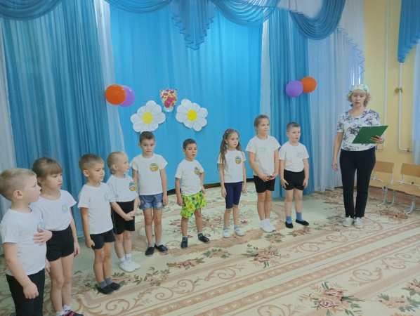 | 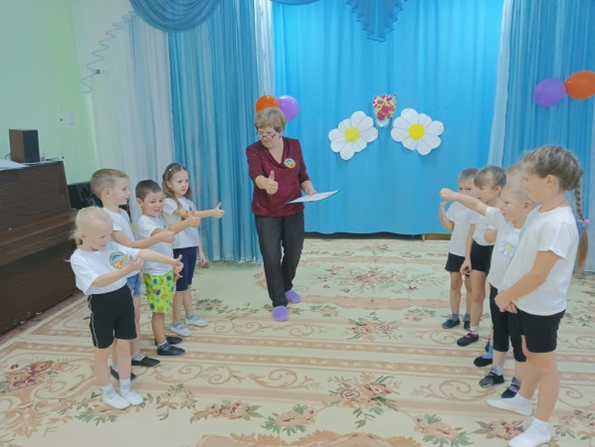
Заглянул и мамин праздник в детский сад,  Чтоб порадовать и взрослых и ребят! | Приветствие команд  «Ромашка» и «Радуга»
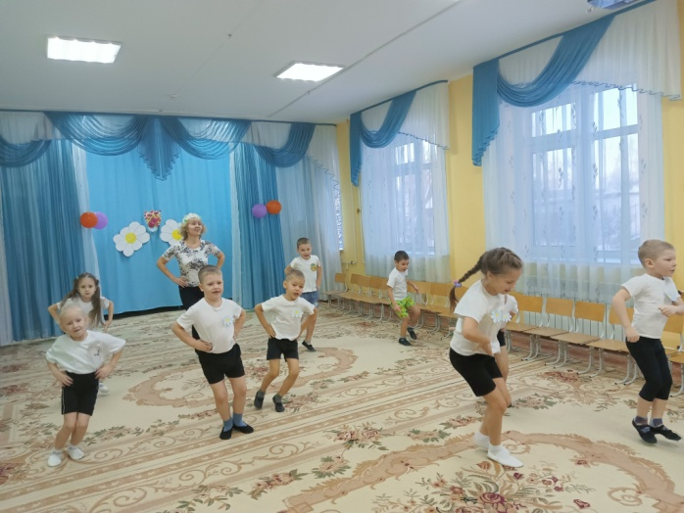 | 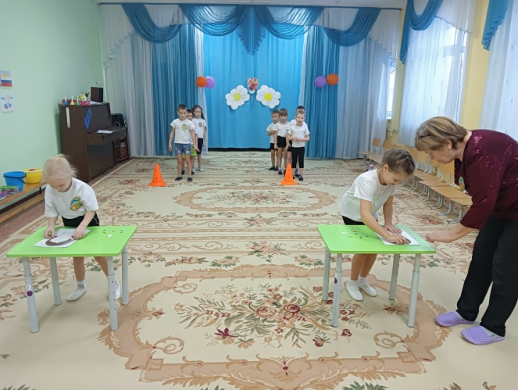
Общая разминка для команд «Солнышко лучистое» | Эстафета№1 «Выложи портрет мамы»
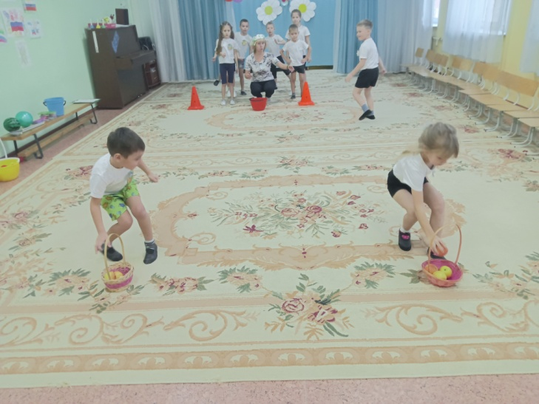 | 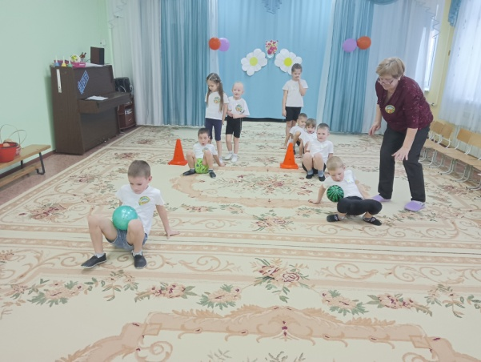
Эстафета№2 «Поможем собрать урожай яблок» | Эстафета№3 «Транспортировка арбузов»
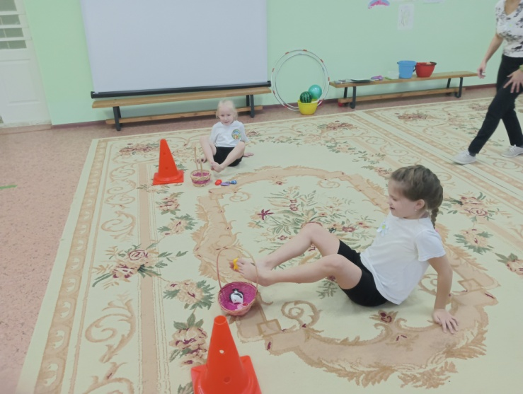 | 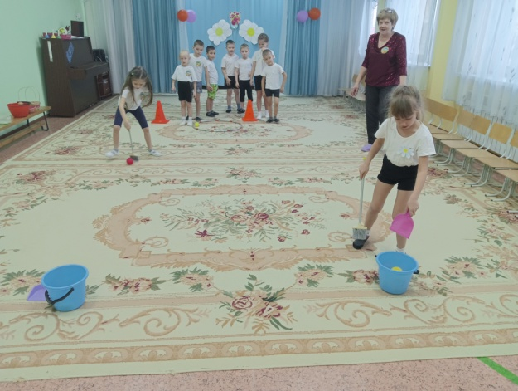
Конкурс для капитанов №4  «Удачная рыбалка» | Эстафета №5 «Наш мячик помощник и друг»
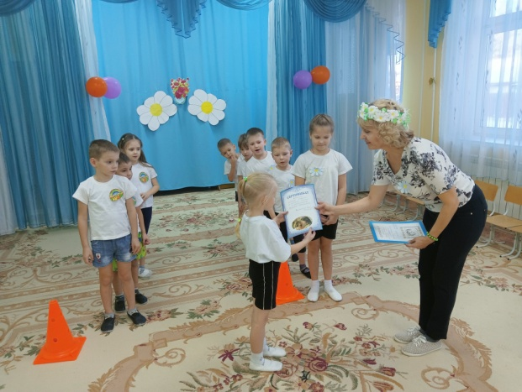 | 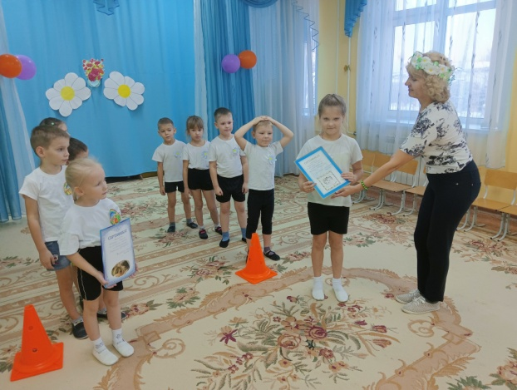
Награждение команд грамотами
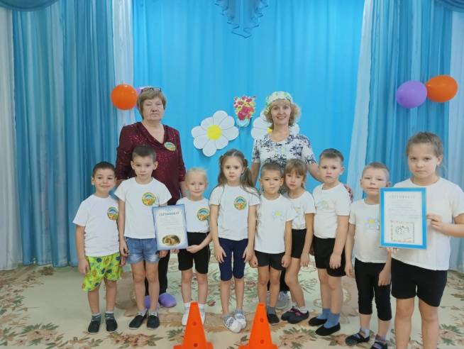 | Праздник наш уже окончен,  Что же нам еще сказать?  Разрешите на прощанье  Всем здоровья пожелать!

